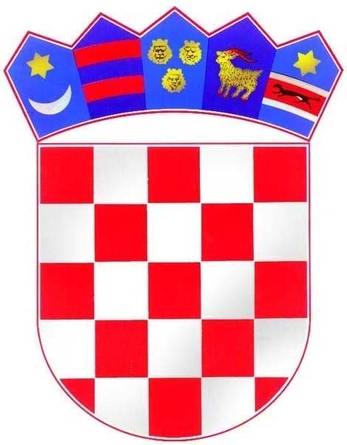
REPUBLIKA HRVATSKA
KRAPINSKO - ZAGORSKA ŽUPANIJA

OPĆINA MIHOVLJAN
OPĆINSKI NAČELNIK

KLASA: 421-01/24-01/01
URBROJ: 2140-23-02-24-01
Mihovljan, 12.1.2024.

Temeljem uputa Ministarstva pravosuđa, Samostalnog sektora za suzbijanje korupcije, a u svrhu uvida u transparentnost rada jedinica lokalne i područne (regionalne) samouprave, Općina Mihovljan objavljuje popis korisnika donacija i sponzorstava

ZA RAZDOBLJE 01.01.-31.12.2023.

R.br. | KORISNIK | Doznačen iznos u eurima
1. | DVD Mihovljan – za redovnu djelatnost temeljem Zakona o vatrogastvu | 14.000,00
2. | Javna vatrogasna postrojba Krapina – temeljem Sporazuma | 2.039,00
3. | Hrvatski crveni križ, gradsko društvo Zlatar – temeljem Zakona o Hrvatskom Crvenom križu | 3.900,00
4. | Hrvatska gorska služba spašavanja stanica Krapina sa sjedištem u Zlatar Bistrici temeljem Sporazuma i Zakona o HGSS | 265,45
5. | Udruga umirovljenika „UUM“ Mihovljan – temeljem Ugovora o dodijeli financijskih sredstva za 2023.g. | 1.999,00
6. | NK „Rudar“ Mihovljan – temeljem Ugovora o dodijeli financijskih sredstava za 2023. g. | 21.899,00
7. | NK „Rudar“ Mihovljan – temeljem Odluke općinskog načelnika | 1.000,00
8. | NK „Rudar“ Mihovljan – temeljem Odluke Općinskog vijeća | 6.000,00
9. | Udruga vinogradara i podrumara „LUCEN“ Mihovljan – temeljem Ugovora o dodijeli financijskih sredstava za 2023. g. | 2.400,00
10. | Sveta Ana – udruga za pomoć djeci s teškoćama u razvoju i osoba s invaliditetom KZŽ – temeljem Ugovora o dodijeli financijskih sredstava za 2023.g. | 929,00
11. | Kulturno umjetničko društvo – KUD Mihovljan temeljem Ugovora o dodjeli financijskih sredstava za 2023. godinu | 929,06
12. | Lovačko društvo za uzgoj, zaštitu i lov divljači „TRČKA“ Mihovljan temeljem Ugovora o dodjeli financijskih sredstava za 2023. godinu | 2.000,00
13. | Sportsko rekreacijski klub „NEC“ temeljem Ugovora o dodjeli financijskih sredstava za 2023. godinu | 1.990,00
14. | Udruga slijepih Krapinsko-zagorske županije temeljem Ugovora o dodjeli financijskih sredstava za 2023. godinu | 275,00
15. | Stolnoteniski klub „Mladost“ Mihovljan temeljem Ugovora o dodjeli financijskih sredstava za 2023. godinu | 929,06
16. | Udruga mladih „Mladi za Mihovljan“ temeljem Ugovora o dodjeli financijskih sredstava za 2023. godinu | 1.990,00
17. | Udruga mladih „Mladi za Mihovljan“ temeljem Odluke općinskog načelnika | 500,00
18. | Udruga za promicanje jezične, glazbene i plesne kulture „TOCCATA“ temeljem Ugovora o dodjeli financijskih sredstava za 2023. godinu | 929,06
19. | Udruga hrvatskih vojnih invalida Domovinskog rata Zlatar- temeljem Zaključka | 300,00
20. | Zagorje moje“ udruga za očuvanje i promociju glazbe – temeljem Zaključka | 300,00
21. | Socijaldemokratska partija Hrvatske – za redovno godišnje financiranje temeljem Zakona i Odluke | 265,45
22. | Hrvatska demokratska zajednica – za redovno godišnje financiranje temeljem Zakona i Odluke | 1.327,23
23. | Hrvatska stranka umirovljenika – za redovno godišnje financiranje temeljem Zakona i Odluke | 265,45
24. | Hrvatska seljačka stranka – za redovno godišnje financiranje temeljem Zakona i Odluke | 530,89
25. | Udruga općina i gradova - članarina | 242,60
 | UKUPNO | 67.205,25 eura

Općinski načelnik
Zlatko Bartolić

